Doğa Benim Öğretmenim e-Twinning Projesi
3 Şehir 1 Proje Buluşması
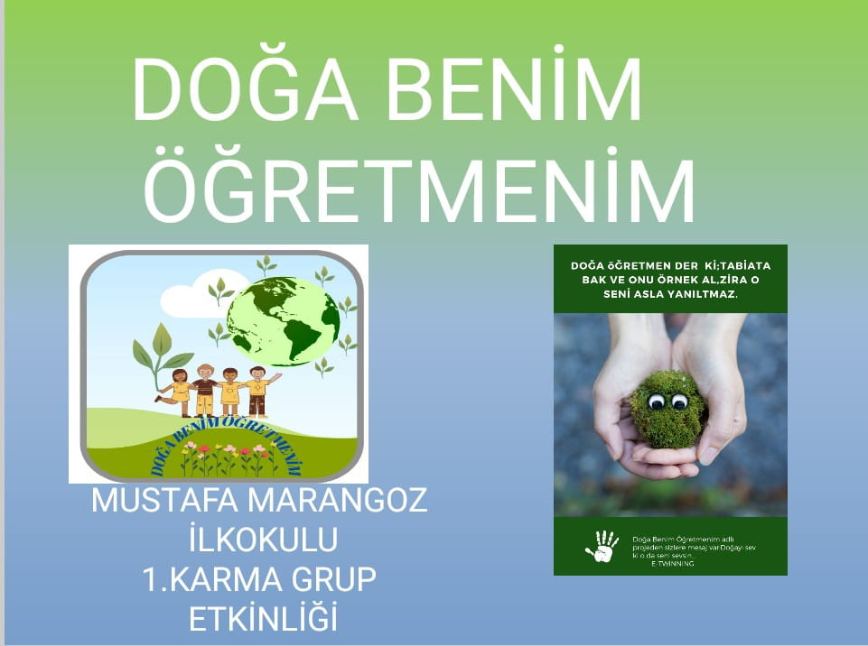
Doğa Benim Öğretmenim projesi kurucusu Emine Candan Kuştimur liderliğinde okulumuz öğrencileri ve diğer karma grupta olan iki şehirdeki okul öğrencileri zoom proğramı ile bir araya geldi. Gaziantep, Şanlıurfa/Birecik ve Giresun’da bulunan her grup öğrenci kendi bulunduğu bölgede yetişen bitki ve ağaç toplulukları ile ilgili bir sunum yaptılar. Hem öğrendiler hem sunum yaparak özgüven hissini yaşadılar. Çok keyifli geçen toplantı yeni arkadaşlıklara zemin hazırladı.
